Информационная модель проекта – как основа оптимизации стоимости на всех стадиях реализации проектов обустройства, на примере компании «Газпром нефть»

Г.А. Раховецкий, А.Н. Коркишко
Тюменский Индустриальный Университет г. Тюмень
Аннотация: Статья раскрывает проблемы проектирования нефтегазового комплекса, связанные с большими экономическими затратами и показывает, как с помощью современных методов проектирования, а именно с помощью создания информационной модели проекта, возможно избежать ошибок на всех стадиях создания и реализации проекта.
Ключевые слова: информационное проектирование, BIM, моделирование, реализация проекта, Газпром-Нефть, оптимизация, экономические ресурсы, месторождение, Бадра.

Инновации в проектировании явление постоянное, необходимое, как правило, касающееся изменения структуры проектных организаций либо внедрения новых инструментов в проектирование: современного программного обеспечения, расчетных комплексов. Одно из последних перспективных направлений в проектной области – BIM (Building Information Modeling) проектирование. Необходимо понимать, что такое информационное проектирование и, главное, каким образом новый подход в создании проекта может повлиять на его реализацию с точки зрения оптимизации экономических ресурсов.
Информационное проектирование зданий и сооружений (BIM) – совершенно иной подход к созданию проекта, подразумевающий под собой прежде всего сбор и комплексную обработку в процессе проектирования всей архитектурно-конструкторской, технологической, экономической и иной информации о здании, со всеми ее взаимосвязями и зависимостями, когда здание и все, что имеет к нему отношение, рассматриваются как единый объект. Процесс проектирования сводится к созданию комплексной информационной модели будущего объекта. За первые годы активного внедрения BIM моделирования самым популярным видом модели остается 3D, но необходимо понимать, что 3D модель – это еще далеко не BIM – «мертвая» геометрия не несет в себе никакой сторонней информации. Когда тем или иным объектом модели присваиваются дополнительные параметры, характеристики, физические свойства, материалы, в модели присутствуют сторонние факторы в виде нагрузок, среды присутствия и т.д. с этого момента можно начинать говорить об информационной модели проекта.
Каким образом единая информационная модель и новый формат предоставления проекта может привести к оптимизации при его реализации? Первое, на что обратили внимание и приняли на вооружение многие проектные организации, а в последствии и строительные компании - это автоматизированный подсчет объемов строительно-монтажных работ и материалов, а также их контроль при реализации. При выполнении проекта в BIM среде формирование спецификаций идет автоматически, что позволяет, во-первых, сократить сроки проектирования, при верном создании модели получить абсолютно точные данные по необходимым материалам, их количеству и номенклатуре, исключив при этом «человеческий фактор». При проектировании объектов ТЭК вопрос точности подсчета особо актуален, так как даже малейшая недостача МТР на строительной площадке может значительно увеличить сроки реализации проекта и его стоимость, в виду значительной удаленности и сезонности доставки МТР. Более того, некоторые программные комплексы уже «умеют» работать в связке с признанными сметными программами, так, например, эксперимент со связкой программного комплекса Autodesk Revit и «Госстройсмета» показал погрешность сметы около 3%, при этом данные по сметной стоимости возможно обновлять в любое время создания проекта, что опять же колоссально экономит временные и денежные ресурсы.
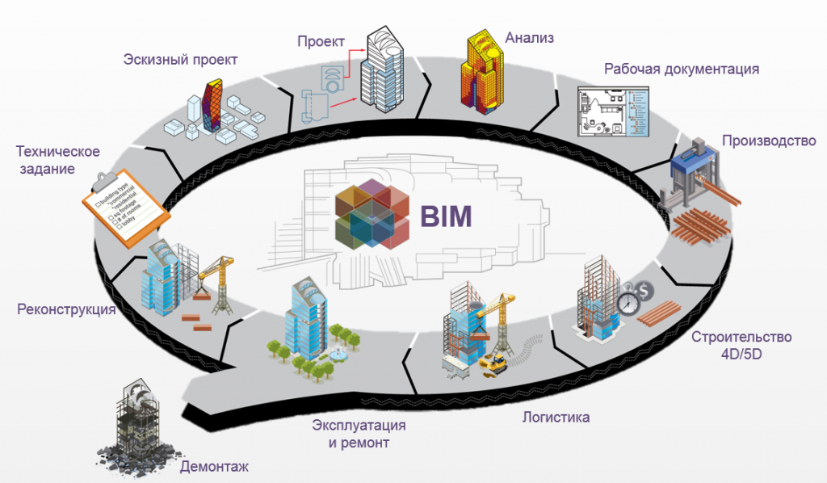
Рис. 1. – Жизненный цикл информационной модели
Во-вторых, это более доступный формат предоставления проектной документации, содержащий 3D схемы монтажа, позволяющие уменьшать вероятность ошибки и время для чтения проектной документации. На сегодняшний день нормы единой системы конструкторской документации (ЕСКД) предъявляют необходимые требования по содержанию графической части проектной документации, но 2D схемы могут быть дополнены большим числом изометрических схем, 3D схем компоновки узловых соединений и оборудования. Причем при реализации проекта в единой модели, отсутствует необходимость создавать данные дополнения по отдельности, абсолютно все данные получаются путем выведения проекции, на определенном уровне с необходимой степенью деталировки модели.
Третья положительная сторона - практически полное отсутствие ошибок на стадии проектирования, как следствие, отсутствие необходимости принятия оперативных исправлений в ходе строительства, требующих временных простоев и экономических затрат.
В управлении проектами существует закон десятикратного увеличения затрат (правило 1:10:100). Его суть в том, что для устранения ошибки совершенной ранее, потребуется в 10 раз больше затрат на последующей стадии. Для нефтегазовой отрасли, в силу масштабов и высокой стоимости проектов, это соотношение оказывается по факту значительно выше. По данным инжиниринговой компании «Неолант», одного из лидеров российского рынка решений для информационного моделирования промышленных предприятий, экономический эффект от использования BIM-моделей на стадии проектирования составляет 20–30 %, на стадии строительства — 3 %, а на стадии эксплуатации — 1 %. С учетом того что стоимость строительства таких объектов очень высока, а срок их эксплуатации может длиться десятки лет, абсолютное значение экономии может составлять десятки миллионов долларов.
В компании «Газпром Нефть» впервые применили создание информационной модели в рамках проектирования завода комплексной подготовки нефти и попутного нефтяного газа на месторождении Бадра в Ираке. Разработка модели выполнялась в рамках реализации договора «под ключ» компаниями Petrofac (фаза 1) и Samsung Engineering (фаза 2).
Особенность данного проекта заключалась в том, что весь проект с самого начала его реализации велся в 3D BIM-модели, причем данное условие было заложено в тендерную документацию. Основой проектирования послужили геодезические данные, на которых создавался генплан объекта. Проработка проекта была разделена на стадии, в рамках которых производились оперативные корректировки и оценка стоимости проекта. Разделение на этапы велось по принципу метода «набегающей волны», при котором на каждой последующей стадии возрастает степень детализации проекта. На первом этапе разрабатывается 30 % 3D модель. На ней показана компоновка основного оборудования, эстакады и трубопроводы большого диаметра (более 250 мм). Оборудование представлено лишь схематично, так как детальная информация габаритных размеров и технических характеристик от поставщиков еще не поступила. На завершении проектирования всех технологических блоков, подрядчик сосредоточен на исправлении выявленных дефектов.
По окончанию каждой стадии проектирования заказчик проводит сессию по рассмотрению получившейся модели. В них принимают участие как инженеры управления инжиниринга службы капитального строительства, так и представители службы эксплуатации. Задача последних — убедиться в том, что будет обеспечен беспрепятственный доступ к оборудованию для его обслуживания и демонтажа, что за частую упускается на стадии разработки проекта. По итогам каждого этапа обнаруживались и устранялись замечания. В завершении 3 стадии была сформирована 100 %-ная BIM модель.

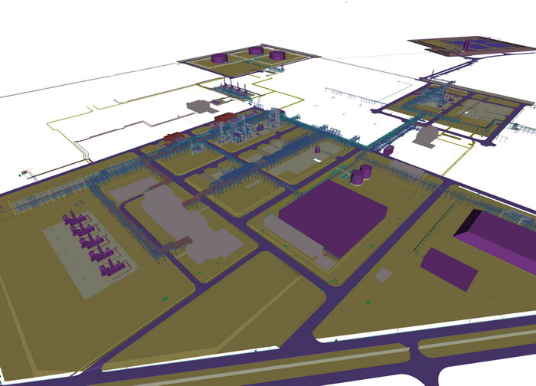
Рис. 2. – Генплан проекта (готовность 30%)
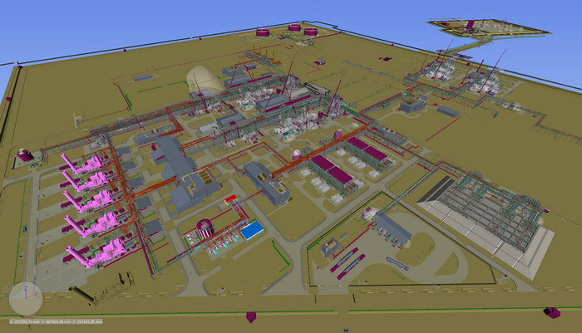
Рис. 3. – Завершено проектирование всех технологических блоков (готовность 98%)
При «выходе» проекта в стадию реализации была создана собственная система документооборота «Армадо». Программа позволяет любому специалисту, задействованному в проекте (с соответствующим уровнем доступа) загружать документы на персональный компьютер или планшет и контролировать как качество проектных решений на стадии проектирования, так и сам процесс реализации в соответствии с последней версией документа (а при необходимости — и предыдущей версии). Изометрические чертежи попадали в цеха укрупнительной сборки на завод в Корею, что позволило до 60% конструкций доставить на площадку в укрупнено-блочном исполнении. Данный принцип ведения работ позволил решить проблему с отсутствием квалифицированных сварщиков в регионе строительства.
Опыт Бадры на сегодняшний день проецируется на объектах Крайнего Севера России, в частности в подразделении ООО «Газпром нефть Новый Порт». Уже сегодня одним из критериев отбора подрядных организаций на проектирование в «Газпромнефть-Развитие» становится -возможность разрабатывать проект в BIM-модели.
При всех плюсах столь инновационного проектирования, при его внедрении возникают определенные трудности. В первую очередь, это «тяжелый» переход целых проектных организаций на новые программные комплексы, требующий больших временных затрат, вливания новых кадров. Так же проектная документация, разработанная данным методом не может быть сдана в формате BIM-модели, так как попросту отсутствует нормативная база и это противоречит градостроительному кодексу. Сегодня, чтобы пройти экспертизу проекта в виде информационной модели, необходимо сначала подготовить весь перечень плоскостных чертежей в соответствии с постановление Правительства РФ от 16.02.2008 №87, а уже к ним добавить еще и BIM-модель, которая в свою очередь для эксперта может оказаться лишней, в виду отсутствия квалификации для работы с данным видом проектной документации.
Когда владение информационным моделированием будет общепринятым (от рядового строителя до чиновника), у того же эксперта при рассмотрении представленного комплекта проектной документации с применением BIM не возникнет множества вопросов, которые он вынужден задавать для уточнения тех или иных данных, имея только плоскостную версию. Это совершенно другой уровень взаимодействия специалистов, вовлеченных в жизненный цикл объекта на всех его стадиях. Так, например, во многих Европейских странах, сдача проекта в данном формате является уже обязательным требованием.
Еще один из факторов, это нежелание самих проектных организаций применять современные программные комплексы в виду их высокой стоимости, так, например, стоимость сетевой лицензии на популярный в последнее время комплекс Autodesk Revit 2017 составляет около 300 т.р. на 3 года. Переход целого проектного института на новое ПО может нести значительные экономические затраты.
Резюмируя, можно прийти к выводу, что экономический эффект от применения информационной модели значителен, и что не мало важно, экономия имеет место быть не только на стадии проектирования, а на всем жизненном цикле проекта, в том числе и при его эксплуатации. Необходимость данного новшества отмечена в том числе и Минстроем, план внедрения BIM-технологий в сферу строительства был утвержден Минстроем 29 декабря 2014 года. Хотя переход на новый формат проектирования в виде BIM-модели довольно «болезнен» – это произойдет. Так как заказчики, особенно в области нефтегазовой промышленности уже на уровне тендерной документации обязывают выполнять проект в информационной модели, осознавая значительный экономический эффект при реализации проекта.
Литература
- Пономарев С.В., Мищенко Е.С. История управления качеством // Учебное пособие. Тамбов ТГТУ, 2009. – 84 с.
- Алексеев А. 3D-завод: опыт «Газпром Нефти» при реализации проекта завода комплексной подготовки нефти и газа // Альманах Управление производством, 2016, №1. URL: www.up-pro.ru/library/ information_systems/project/3d-zavod-gazprom
- Новоженина И. «САПР-Петербург 2015»: вызовы времени требуют равноценных ответов // Сапр и графика. 2015, №11. – 53с.
- Автоматизация организационно-технологического проектирования в строительстве / Синенко С.А. и др. – М.: АСВ, 2002. – 240 с.
- Дитхелм Г. Управление проектами. В 2 т. Т.1: Монография /Пер. с нем. - СПб: Изд.дом «Бизнес-пресса», 2004. 400 с.
- Мартин П., Тейт К. Управление проектами: Монография/П.Мартин, К.Тейт /Пер. с англ. – СПб: Питер, 2006. - 224с.
- Койнов Н.И., Коркишко А.Н. Подходы в экспертизе проектно-сметной документации в СССР и Российской // Актуальные проблемы архитектуры, строительства, энергоэффективности и экологии - 2016 Сборник материалов международной научно-практической конференции: в трех томах. Тюмень ТИУ. 2016. С. 182-187.
- Тымчук Д.А., Свечкарев В.П. Программные комплексы информационно – аналитической поддержки проектного управления // Инженерный вестник Дона, 2008, №4. URL: ivdon.ru/magazine/archive/n1y2009/250.
- Костюченко В.В., Кудинов Д.О. Информационное обеспечение управления строительными системами // Инженерный вестник Дона, 2012, № 3. URL: ivdon.ru/magazine/archive/n3y2012/1004.
- Level of Development Specification, 2016. BIM Forum. pp. 12-13.
- SmartMarket Brief. BIM Advancements No. 1, 2016. Dodge Data & Analytics. p. 5.
References
- Ponomarev S.V., Mishchenko E.S. Istoriya upravleniya kachestvom [The history of quality management]. Tutorial. Tambov TGTU, 2009. 84 p.
- Alekseev A. Al'manah Upravlenie proizvodstvom. 2016. №1. URL: up-pro.ru/library/information_systems/project/3d-zavod-gazprom
- Novozhenina I. «SAPR-Peterburg 2015»: Sapr i grafika. 2015, №11. 53 p.
- Avtomatizaciya organizacionno-tekhnologicheskogo proektirovaniya v mstroitel'stve [Automation of organizational and technological design in construction]. Sinenko S.A. i dr. M.: ASV, 2002. 240 p.
- Dithelm G. Upravlenie proektami [Project management]. V 2 t. T.1: MonografiyaPer. s nem. SPb: Izd.dom «Biznes-pressa», 2004. 400 p.
- Martin P., Tejt K. Upravlenie proektami [Project management]: Monografiya. P.Martin, K.Tejt. Per. s angl. SPb: Piter, 2006. 224 p.
- Kojnov N.I., Korkishko A.N. 2016. Sbornik materialov mezhdunarodnoj nauchno-prakticheskoj konferencii: v trekh tomah. Tyumen, TIU, 2016. pp. 182-187.
- Tymchuk D.A., Svechkarev V.P. Inženernyj vestnik Dona (Rus), 2008, №4, URL: ivdon.ru/magazine/archive/n1y2009/250
- Kostyuchenko V.V., Kudinov D.O. Inženernyj vestnik Dona (Rus), 2012, №3. URL: ivdon.ru/magazine/archive/n3y2012/1004
- Level of Development Specification, 2016. BIM Forum. pp. 12-13.
- SmartMarket Brief. BIM Advancements No. 1, 2016. Dodge Data & Analytics. p. 5

